**Work24 취업률 공고 분석 보고서**

2024.09.23  
디지털러닝팀 기술파트

**개요**

전체 데이터는 2024.09.23 현재까지 hrd-net 사이트에서 **22년 1월, 24년 3월 ~ 9월의 기간**에 대해 수집된 자료 **총 12,025개**이며, 이 중에서 취업률 값이 존재하는 **5,376개의 데이터**를 분석에 활용하였다.

**1. 취업률 상위 10% 강좌**

취업률 상위 10% 강좌는 **총 537개**로 그 분포는 다음과 같이 나타났다. 취업률 상위 10%값 중에 **취업률 100%가 가장 높은 점수**로 나왔고, **가장 낮은 취업률은 80%**로 나타났다. 또한, 취업률 약 100%의 높은 취업률을 보이는 강좌는 24개로 나타났다.

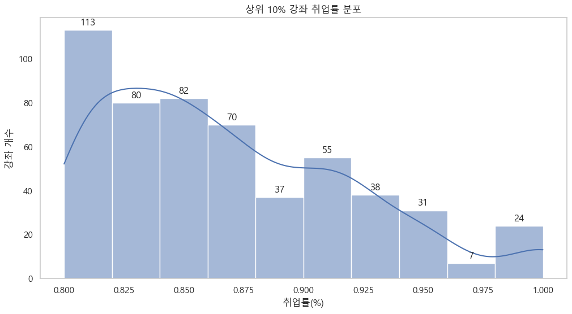

취업률 상위 10% 강좌의 **산정 비용 평균은 4,546,150.57원**으로 나타났으며, **평균 학생 수는 3.7명**으로 나타났다. **평균 만족도는 100점 만점에 33.15점**으로 나타났다. 위 만족도의 결과는 0점 769개, 100점 108개로 0점의 비율이 비교적 많이 나타난 결과로 보여진다.

한편, NCS 분류 상위 10개의 분포는 다음과 같이 나타났다. **감염관리 분류가 25**5로 취업률 상위 10% 강좌 중 가장 많은 수를 보였으며, 그 뒤로 **응용SW엔지니어링, 디지털디자인**이 나타났다.

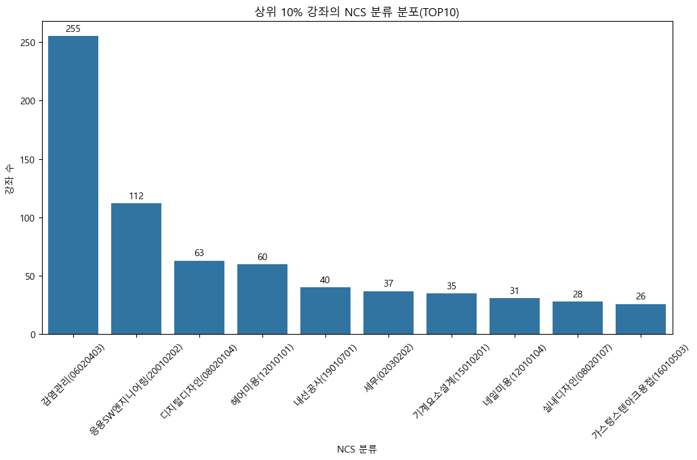

현재, 천재교육이 운영하고 있는 빅데이터, 풀스택, PM과 관련된 NCS분류의 분포는 다음과 같이 나타났다. **응용SW엔지니어링이 강좌 수 112개**로 가장 많았고, 다음으로 **빅데이터분석이 1개**의 강좌 수, **SW제품기획이 0개**의 강좌 수로 나타났다. 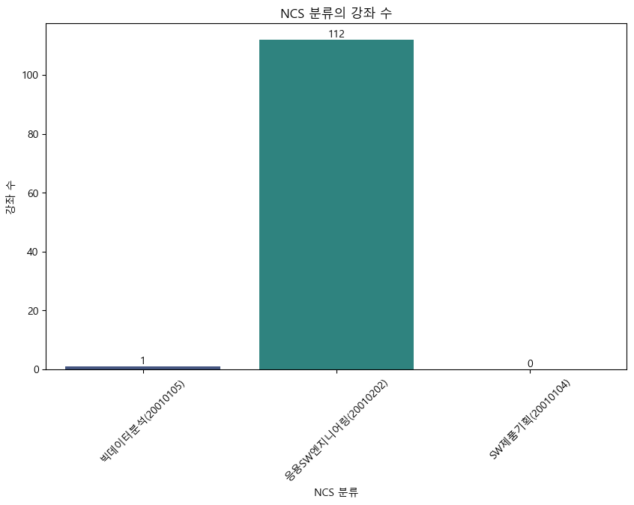

추가적으로 취업률 상위 10%의 강좌와 관련된 자격증 상위 10개를 보면 다음과 같다.

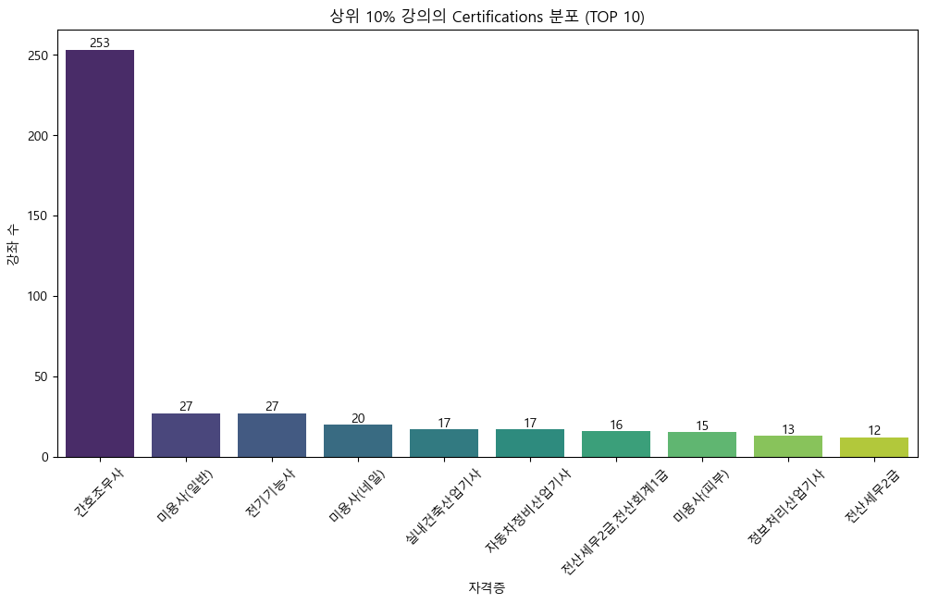

**간호조무사 자격증이 253개**의 강좌와 관련되어 가장 많은 수를 보였고, 그 뒤를 **미용사(일반), 전기기능사**가 이었다. 한편, 빅데이터, 풀스택, PM과 관련된 자격증의 경우에는 **정보처리산업기사가 13개**의 강좌와 관련되었고, **정보처리기능사가 3개**의 강좌와 관련된 것으로 나타났다.

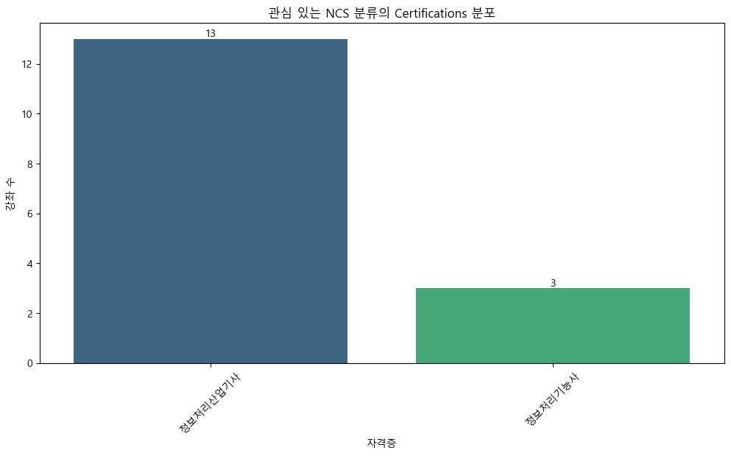

**2. 취업률 상위 10% 강좌 – 훈련생**

**가설1) 취업률과 평균 만족도, 훈련생 수, 평가 참여율, 훈련생 평균 나이는 상관관계가 있을 것이다.**

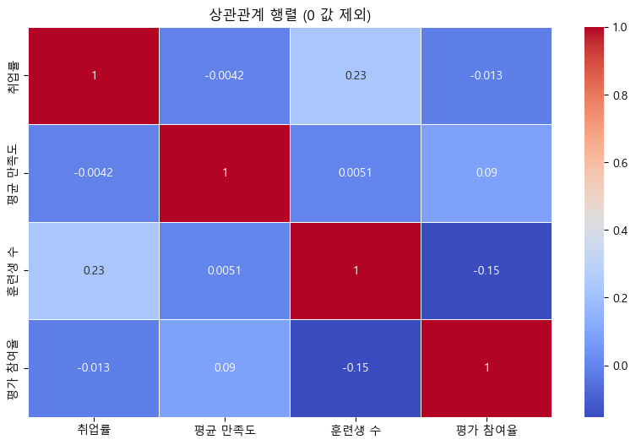

본 분석에는 전체 5,376개의 데이터 중평균 만족도, 훈련생 수, 평가 참여율 데이터 상의 null값으로 취급된 0에 해당하는 약 1890개의 데이터를 제외한 **3486개의 데이터**로 상관관계 분석을 실시한 결과이다. **취업률과 평균 만족도, 훈련생 수, 평가 참여율, 훈련생 평균 나이는 유의미한 상관관계가 없는 것**으로 나타났다. 따라서, 평균 만족도, 훈련생 수, 평가 참여율은 취업률에 유의미한 관계성을 찾을 수 없는 것으로 해석된다.

추가적인 분석으로 각 강좌의 훈련생 수 분포는 다음과 같다.

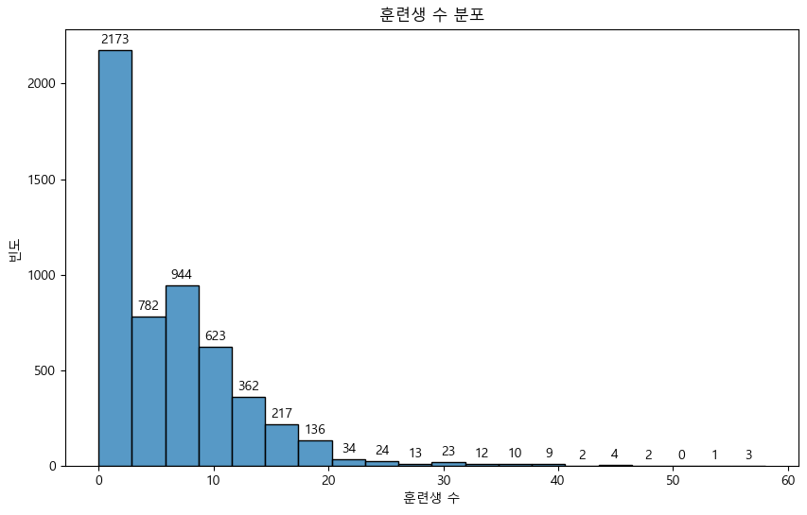

대다수의 강좌에서 **20명 이하의 훈련생 수**를 가지고 있음을 확인할 수 있다.

**NCS 분류에 따른 훈련생 수 평균**은 다음과 같다. **화력발전설비설계분야가 37명**으로 가장 높았고 그 뒤를 **의료기기인 허가, 산업환경보건**이 이었다.

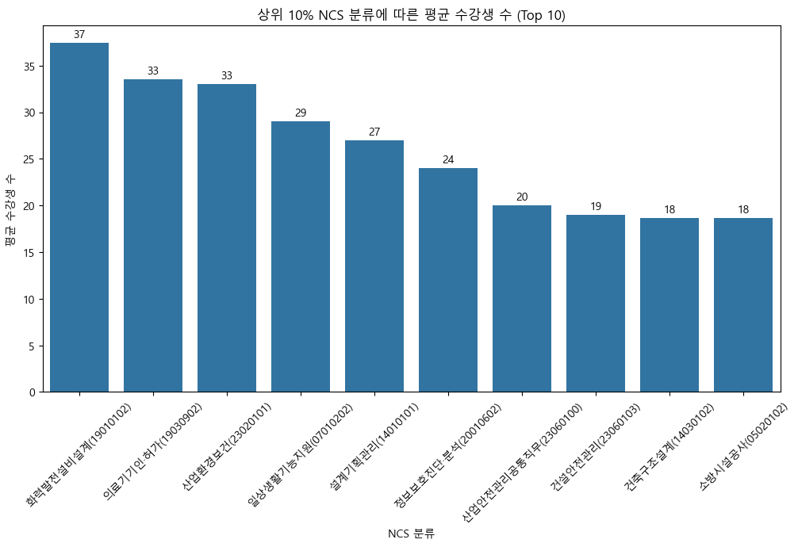

현재, 천재교육이 운영하고 있는 빅데이터, 풀스택, PM과 관련된 NCS분류에 따른훈련생 수 평균은 다음과 같이 나타났다. **빅데이터분석은 평균 65명의 수강생**이, **응용SW엔지니어링에는 평균 373명의 수강생**이 포함되었다.

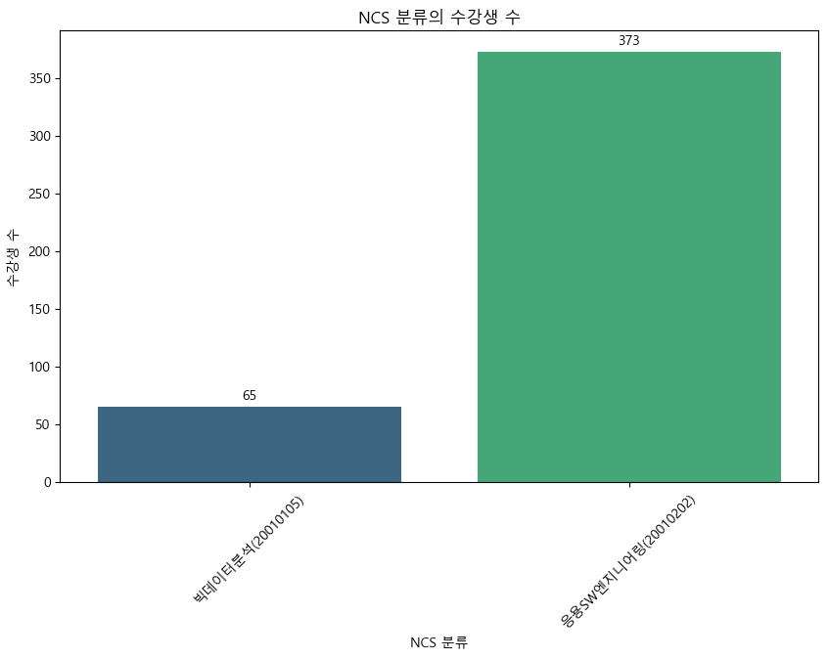

또한, 취업률 상위 10%의 강좌의 경우 **평균 약 25세에서 55세 사이에 수강생**의 연령이 분포하여 있는 것을 확인할 수 있었다. 연령이 0인 경우는 수강생 기록에 기입되어 있지 않은 경우 등의 나이 정보를 확인할 수 없는 경우가 해당된다.

